[Micropython][ESP8266]TPYBoard V202 之GPIO的初体验

1. **实验目的**

**1. 学习在PC机系统中GPIO（General Purpose I/O Ports，即通用输入/输出端口）的使用方法。**

**2. 学会用TPYBoard接收GPIO的高低电平，控制板子上LED灯的发光与否。**

**2.准备工作**

**·所需元器件**

**TPYBoard板子一块**

**数据线一条**

**电脑 1台（本次实验以win7为例）**

**·所需软件**

**ESPlorer**

**3. LED灯的发光原理**

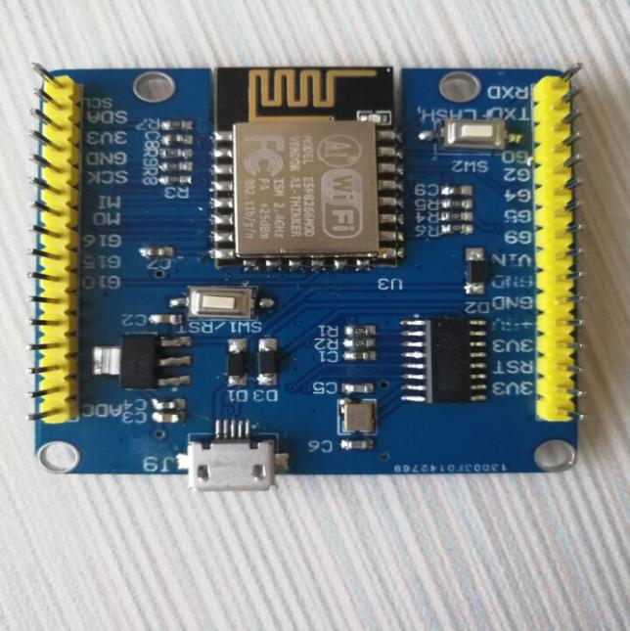

3

2

1

**GPIO（General Purpose I/O Ports）意思为通用输入/输出端口，通俗地说，就是一些引脚，可以通过它们输出高低电平或者通过它们读入引脚的状态-是高电平或是低电平。**

**上图标记1为一个小的LED灯，和板子上的G2接口相连，低电平时亮，高电平灭。通过GPIO输出高低电平，从而控制LED灯的发光与否。**

**4. 实验方法**

**第一步：下载安装所需的软件——ESPlorer**

**下载地址：**<http://www.micropython.net.cn/download/tool>

**第二步：连接TPYBoard-esp8266开发板**

**通过USB数据线将电脑和TPYBoard-esp8266开发板连接起来，会自动安装USB转串的驱动。**

**安装完毕后，查看设备管理器，是否正确创建串口。**

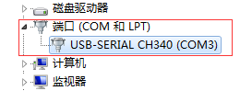

**第三步：双击ESPlorer的ESPlorer.jar，根据下图标记的红色框进行设置。**

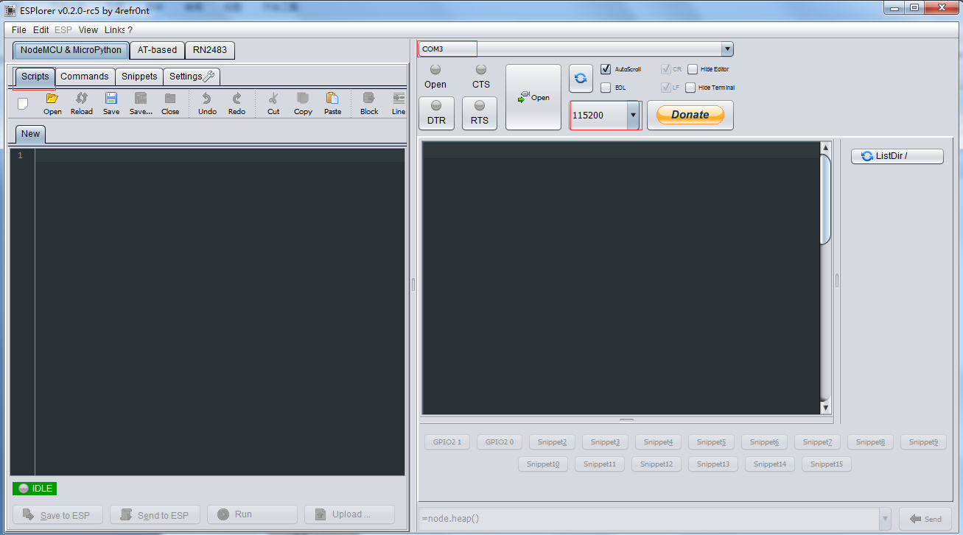

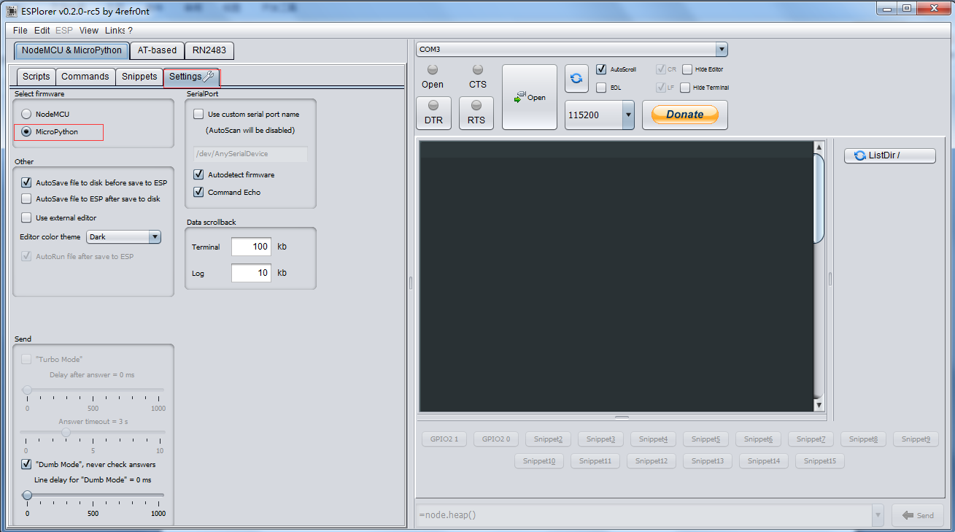

**第四步：设置完成后，单击open按钮。**

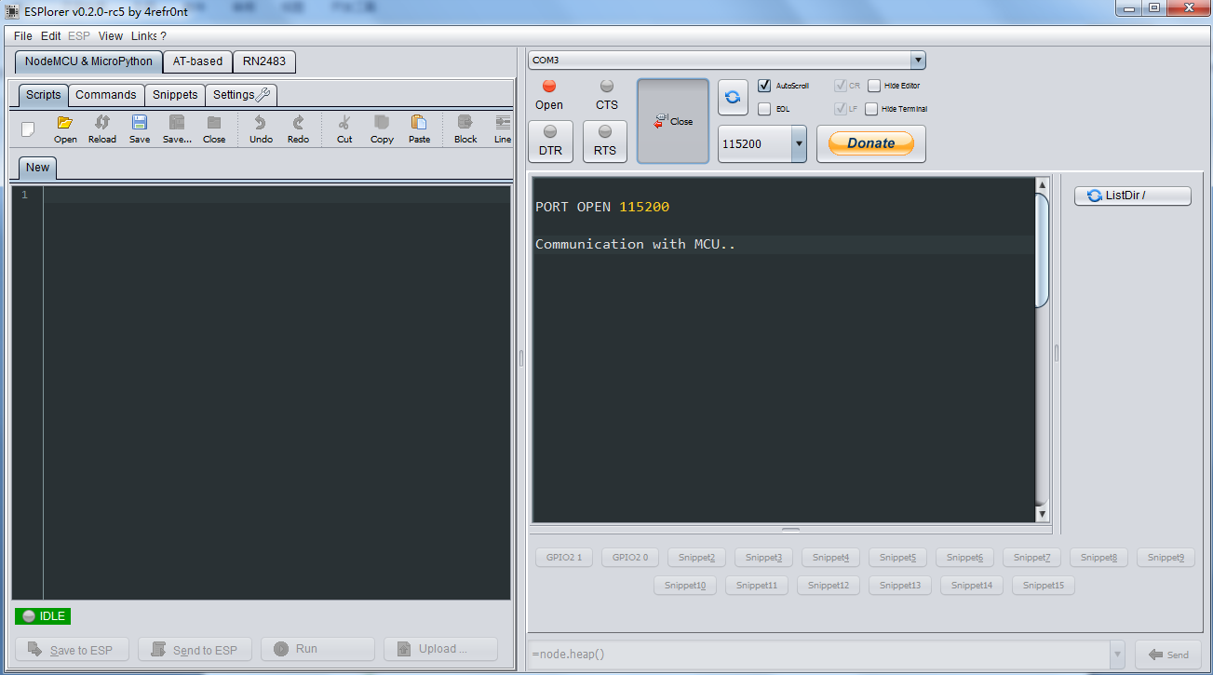

**第五步：按下上记板子上标记的3，进行重置。**

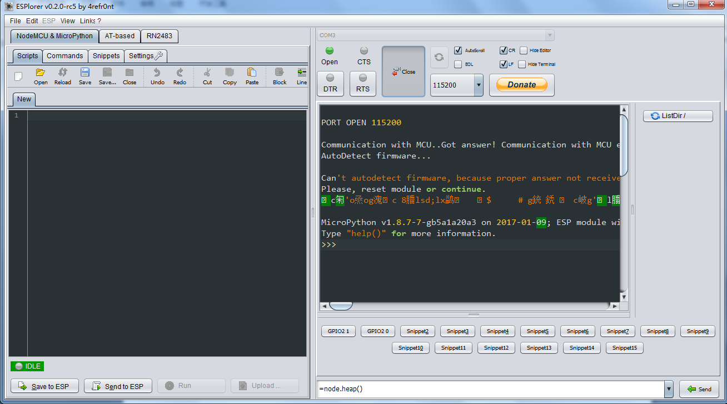

**第五步：书写测试代码，点击Send to ESP进行测试。**

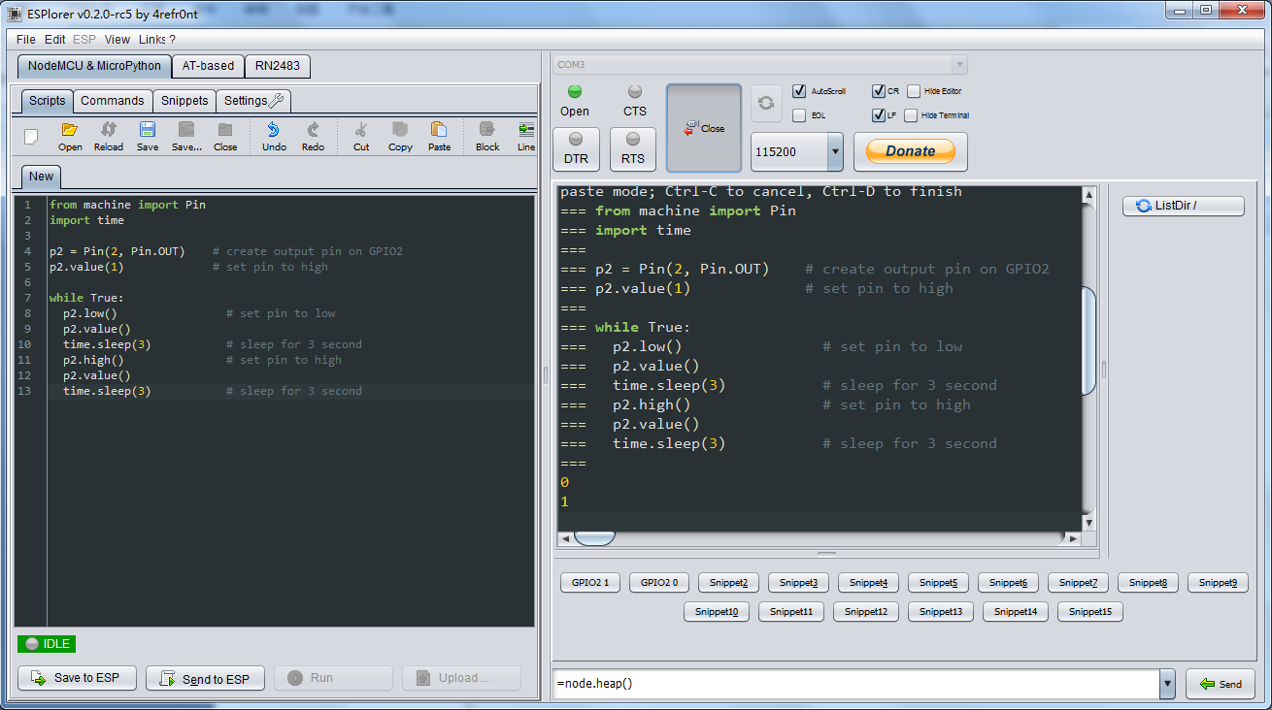

**运行结果：每隔3秒，LED灯进行“亮-灭”切换**

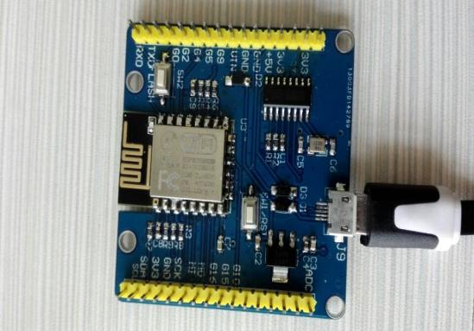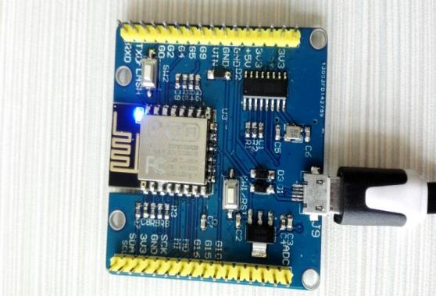

灯灭 灯亮

**5.源代码**

**from machine import Pin**

**import time**

**p2 = Pin(2, Pin.OUT) # create output pin on GPIO2**

**p2.value(1) # set pin to high**

**while True:**

**p2.low() # set pin to low**

**p2.value()**

**time.sleep(3) # sleep for 3 second**

**p2.high() # set pin to high**

**p2.value()**

**time.sleep(3) # sleep for 3 second**